Лабораторная работа № 8_2
Однофакторный непараметрический анализ, критерий Краскела-Уоллиса
(Тюрин Ю.Н., Макаров А.А Статистический анализ опытных данных на компьютере. – М.:ИНФРА-М, 1998)
I. Результаты наблюдений составляют независимых выборок взятых из распределений с непрерывными функциями распределения.

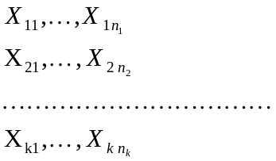
Упорядочим все величины 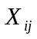 по возрастанию. Обозначим 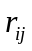 ранг числа во всей совокупности
Проверяемая гипотеза 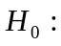 все выборок однородны, т.е. являются выборками из одного и того же закона распределения.
Альтернативная гипотеза 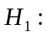 отрицание нулевой гипотезы.
Введем обозначения: 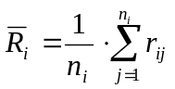 - средний ранг по выборке, 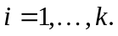
Если между выборками нет систематических различий введенные средние ранги не должны сильно отличаться от среднего ранга, рассчитанного по всей совокупности рангов: 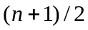, где 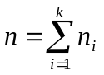.
Статистика критерия имеет вид:

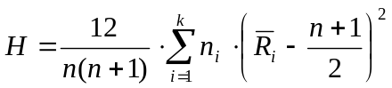

Имеются статистические таблицы для небольших размерностей. При больших объемах выборок случайная величина (при справедливости нулевой гипотезы) приближенно распределена по закону распределения хи-квадрат с 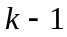степенью свободы. Гипотеза  отклоняется на уровне значимости , если статистика критерия 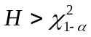, где 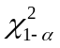- квантиль уровня 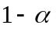 распределения хи-квадрат с степенями свободы.
II. Задание.
- Проверьте гипотезу однородности для примеров из лабораторной работы №8_1.
- Найдите в интернете другие задания по теме лабораторной работы и выполните их.
- Подготовьте отчет.

